INFORMASI AKUN DAN DOMAIN

1. Email Google

Email google ini digunakan sebagai email utama untuk login ke hosting

|  |  |
| --- | --- |
| Email | [Riakusumabersama99@gmail.com](mailto:Riakusumabersama99@gmail.com) |
| Password Email | Rkb1234_ |
| No Handphone Terdaftar | 085793988739 |

1. Server dan Domain

* Akun Cpanel (digunakan untuk masuk kedalam <https://www.rumahweb.com>)

|  |  |
| --- | --- |
| Email | [Riakusumabersama99@gmail.com](mailto:Riakusumabersama99@gmail.com) |
| Password Email | Rkb1234! |

* Server merupakan tempat penyimpanan data website. Berikut Spesifikasi server yang digunakan :

|  |  |
| --- | --- |
| Vendor Hosting | <https://www.rumahweb.com> |
| Space Disk | Unlimited |
| Traffic (Bandwith) | Unlimited |
| Email | Unlimited |
| MySql Database | Unlimited |
| Masa Aktif |  |

* Domain merupakan Alamat web yang bisa di akses oleh pengunjung. Berikut daftar domain yang tersedia :

|  |  |
| --- | --- |
| Domain | Masa Aktif sampai |
| <https://riakusumabersama.com> | 20 Maret 2025 |
| <https://riakusumabersama.store> | 20 Maret 2025 |
| <https://riakusumabersama.online> | 20 Maret 2025 |

1. Asd

EMAIL

1. Login Email

Untuk login email yang sudah terdaftar bisa mengunjungi email berikut :

<https://riakusumabersama.com/webmail>

|  |
| --- |
|  |

Masukan email dan password yang sudah terdaftar, lalu klik login

Contoh : [kevin@riakusumabersama.com](mailto:kevin@riakusumabersama.com)

Jika berhasil, maka tampilan email akan seperti ini :

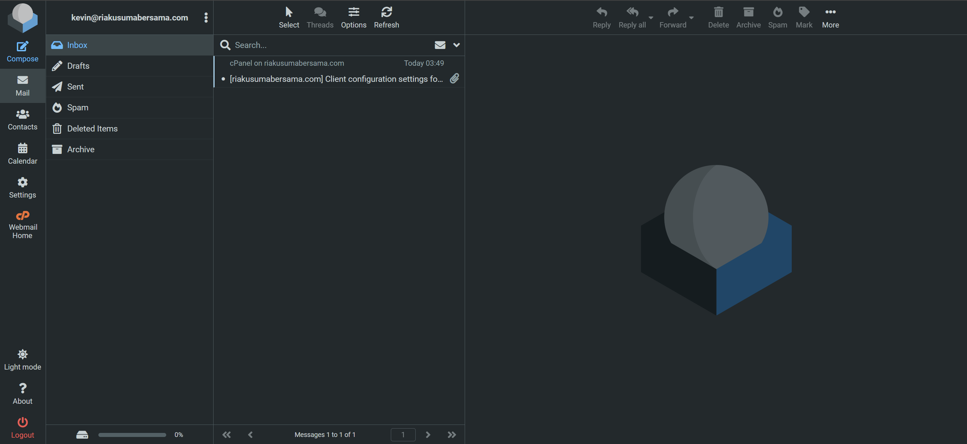

1. Daftar Email Baru

Login ke halaman client <https://new.clientzone.rumahweb.com/login>

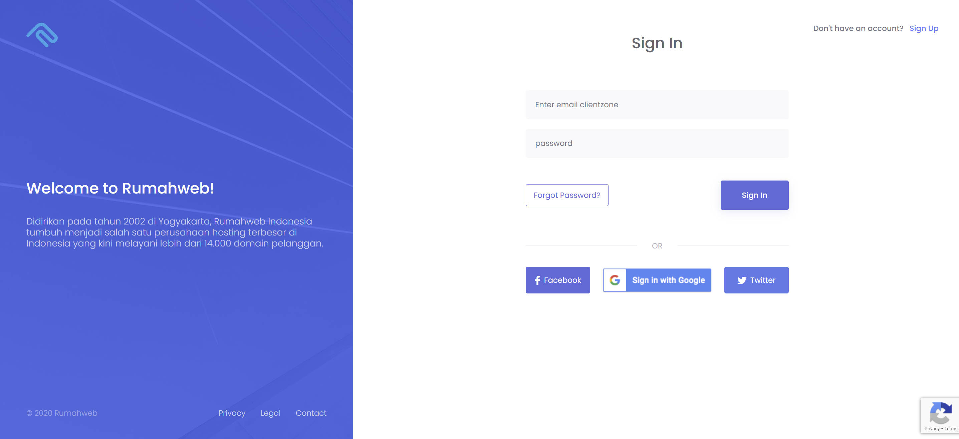

Masukan Email dan Password. Lalu buka Email google untuk mendapatkan kode verifikasi

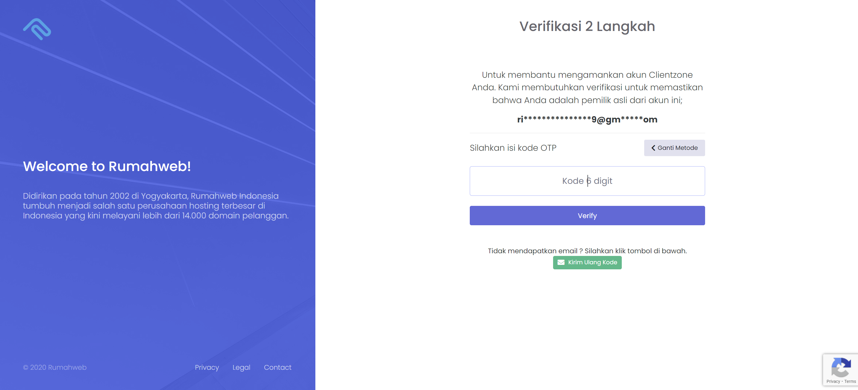

Setelah masuk, pada tab sebelah kiri klik hosting

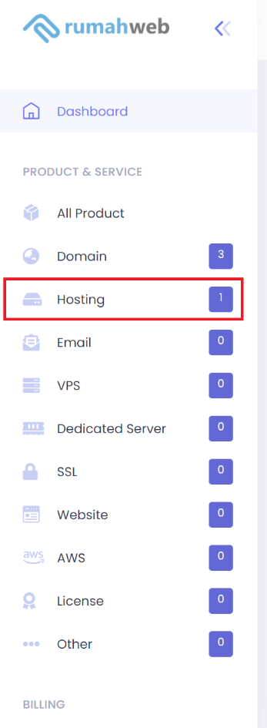

Pilih manage untuk masuk kedalam settingan hosting

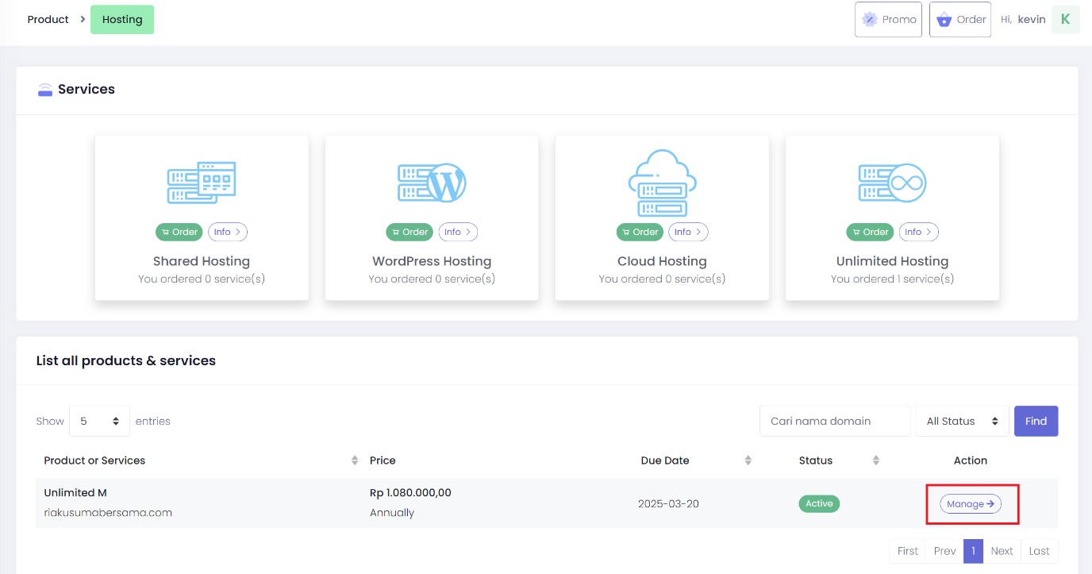

Pilih create email untuk membuat atau menghapus email

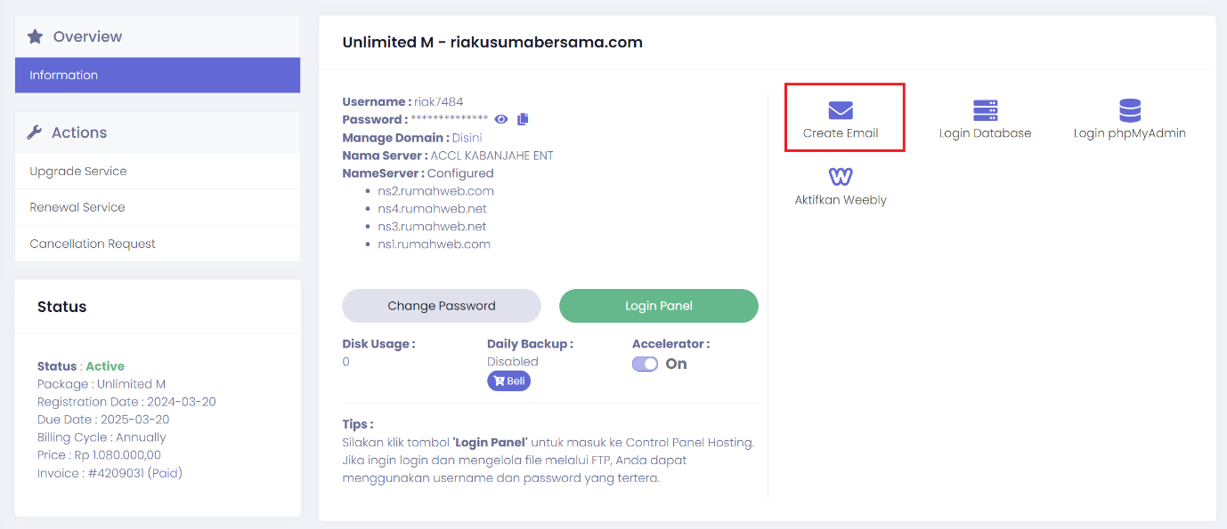

Berikut adalah tampilan untuk memanage email. Anda bisa menambah, mengedit ataupun menghapus email di halaman ini

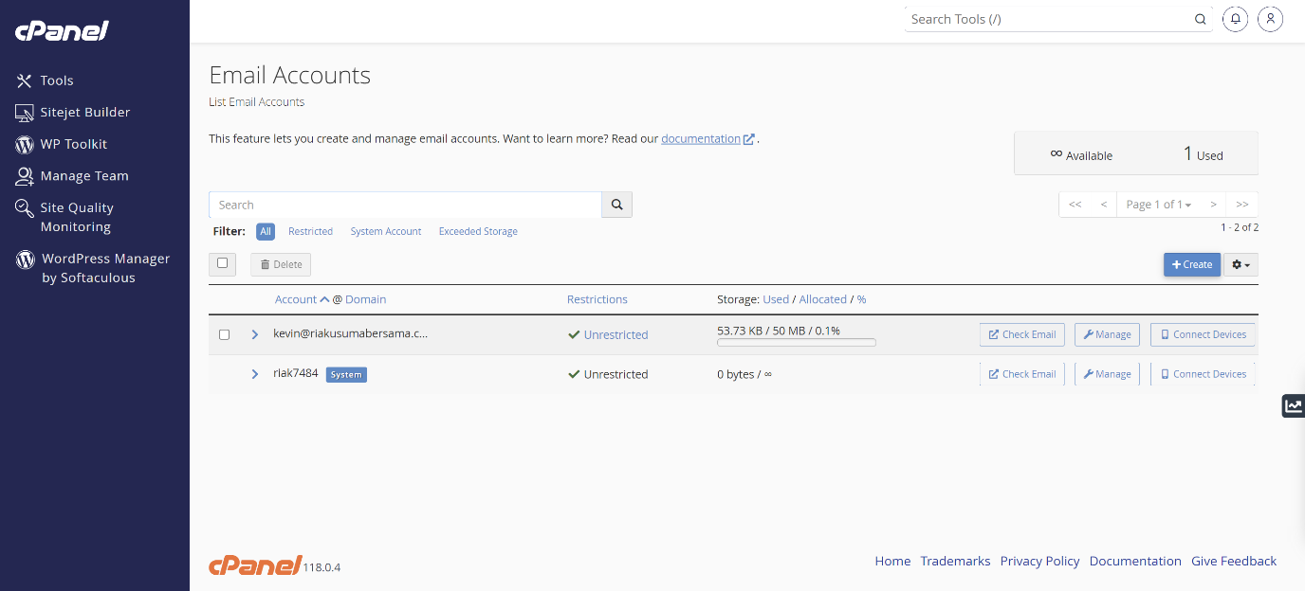

Referensi : <https://www.rumahweb.com/journal/login-webmail/#Login_webmail_melalui_URL>